Самолетики метательные из потолочной плитки
Для этого нам понадобится:
1. Потолочная плитка
2. Клей для потолочной плитки Титан или Мастер
3. Монтажный нож
4. Чертеж модели
5. Маркер
6. Акриловые краски или цветные фломастеры
7. Металлическая линейка
8. Саморезы( для регулировки центра тяжести)
9. Зубочистки
Выбираем чертеж понравившейся модели.
1 чертеж
2 чертеж
3 чертеж
Распечатываем на принтере, вырезаем детали ножницами из бумаги и получаем своеобразные шаблоны.

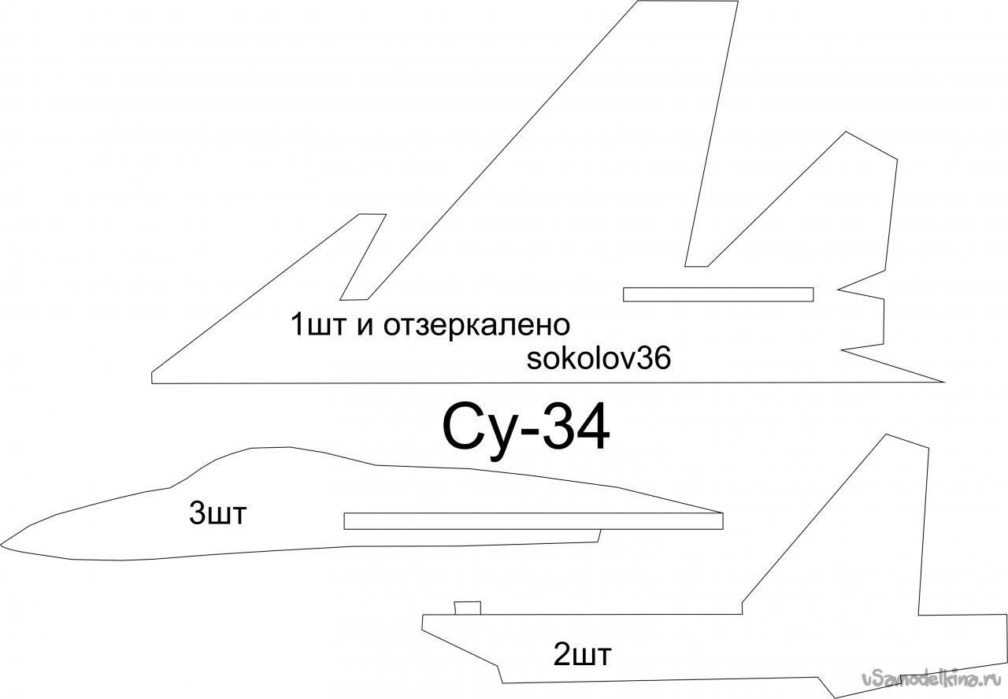

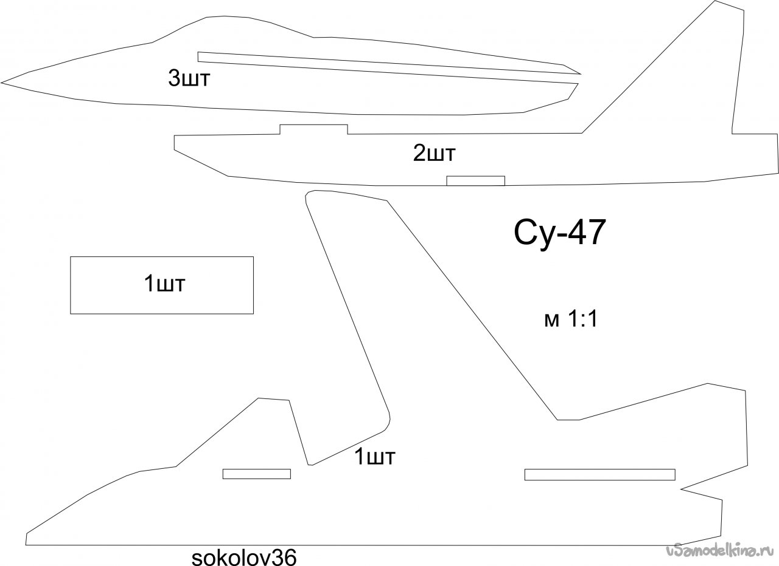
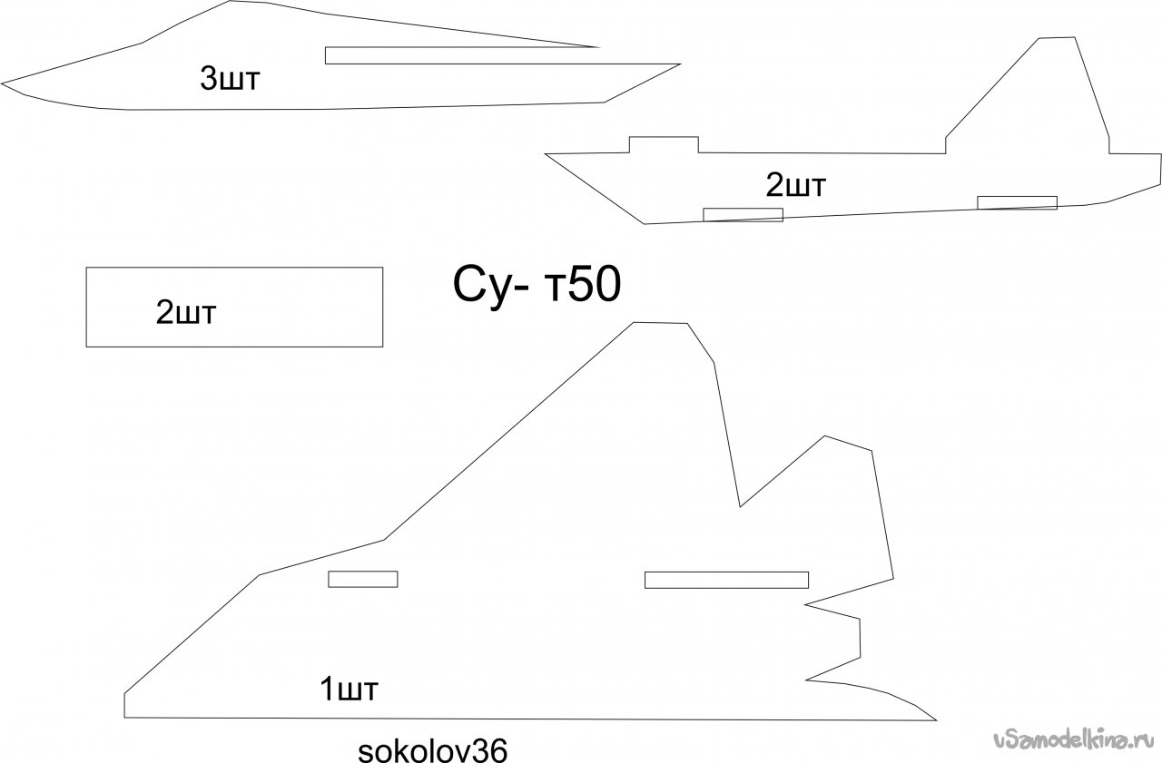

Распечатываем на принтере, вырезаем детали ножницами из бумаги и получаем своеобразные шаблоны.
Берем потолочную плитку, желательно без рельефного рисунка, накладываем бумажный шаблон и обводим маркером. Деталь хвостового оперения с двигателем обрисовываем в двух экземплярах.
Берем бумажный шаблон крыла и прикладываем его на потолочную плитку, обводим маркерам, переворачиваем шаблон так чтоб получилось зеркальное отображение и обводим также , чтоб получилось целое крыло.
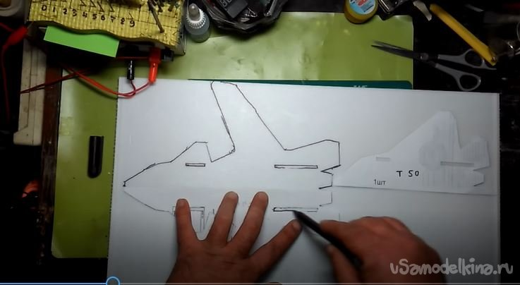
Берем шаблон фюзеляжа и обрисовываем его три раза ,чтобы получилось три одинаковые детали.

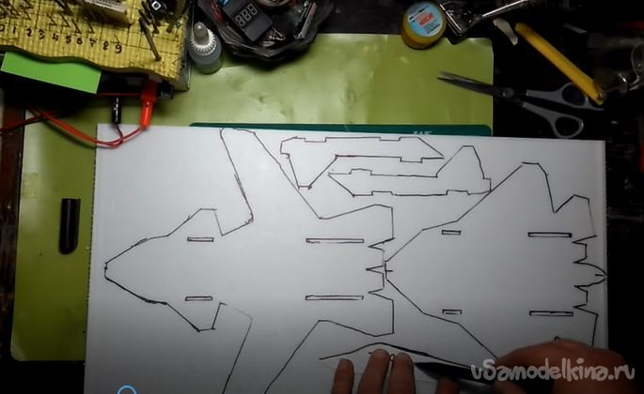
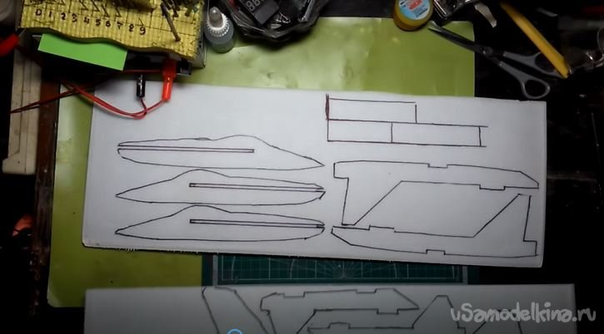
Обрисовывая детали, надо маркером обводить углы и округлые места и потом при помощи линейки соединять прямые отрезки.
Дальше, все это художество вырезаем монтажным ножом, только обязательно под потолочную плитку подложите специальный коврик для вырезания или фанерку, картонку можно разделочную доску, это для того чтобы не порезать стол.
Для удобства вырезания деталей их можно отделить с запасом от основного листа потолочной плитки, потом каждую деталь будет удобней вырезать отдельно.
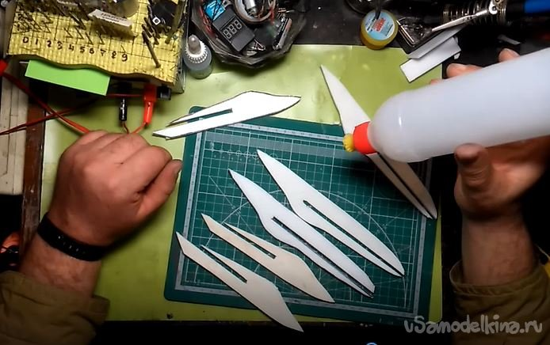
После того как все детали были вырезаны, берем три детали фюзеляжа и склеиваем их между собой и прижимаем их каким ни будь ровным грузом или дощечкой с грузом и оставляем высыхать.
Пока сохнет фюзеляж, берем деталь крыла и наждачной бумагой, обтянутой на брусочке, придаем крылу обтекаемые формы, чтоб уменьшить сопротивление воздуха при полете. Примерно вот такие:
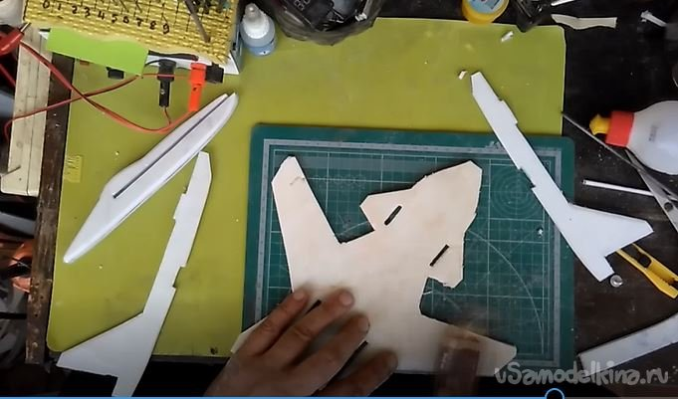
После придаем обтекаемость детали хвостового оперения с двигателем. Примерно так:
Пока сохнет фюзеляж, берем деталь крыла и наждачной бумагой, обтянутой на брусочке, придаем крылу обтекаемые формы, чтоб уменьшить сопротивление воздуха при полете. Примерно вот такие:
После придаем обтекаемость детали хвостового оперения с двигателем.
В крыле в пазах для хвостового оперения нужно надфилем завалить пазы под наклоном, чтоб хвосты приняли V образную форму. После начинаем собирать модель (клеем Титан для потолочной плитки)
Начинаем с того, что приклеиваем первое хвостовое оперение к крылу, чтоб все пазы совпали, после также приклеиваем второе хвостовое оперение. В низу к двигателям приклеиваем прямоугольную планку, она будет удерживать эти детали в правильном положении. Теперь намазываем фюзеляж клеем в пазе и приклеиваем его по центру крыла.
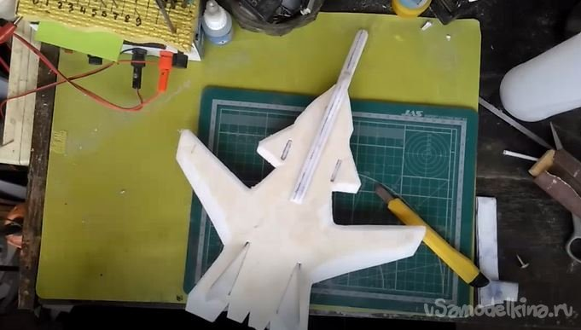
Как только модель просохла ,черным маркером или фломастером прорисовываем детали обшивки.
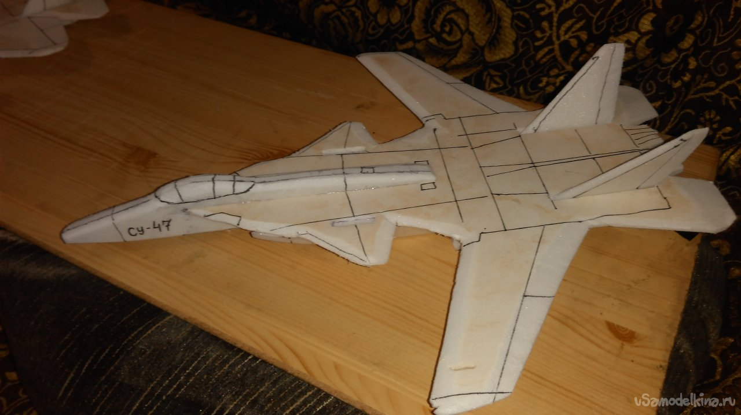
Потом её нужно раскрасить ,для этого в хозяйственном магазине была приобретена Белая матовая акриловая краска и цветные колера в шесть основных цветов. ля замешивания нужных оттенков краски можно использовать школьную палитру , очень удобно. И так, в палитру одноразовой чайной ложечкой наливаем акриловую краску и добавляем пару капель колера нужного цвета и размешиваем, если нужно добавляем больше колера для получения желаемого оттенка. После покраски модели нужно в теплой воде промыть кисточки и палитру с ложечкой, акриловая краска очень хорошо смывается водой.
Пока краска на модели высыхает можно на принтере распечатать звезды или другую символику разных размеров.
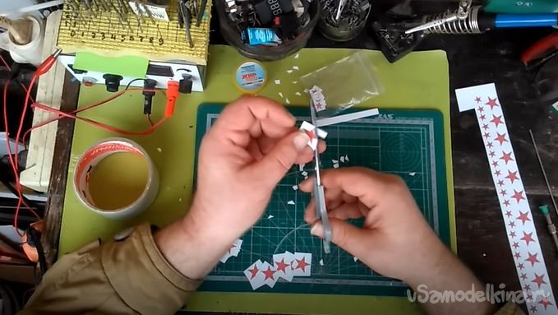
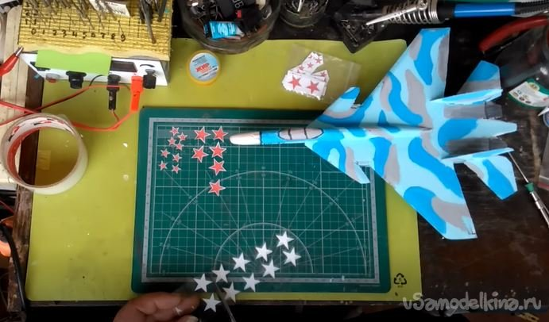
Лицевой стороной звездочку приклеиваем на клейкую сторону скотча и клеим на модель в нужном месте.
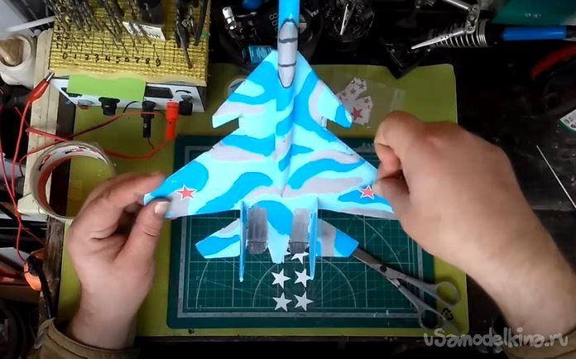
Теперь, когда модель приобрела желаемый вид, сделаем резиновую катапульту, для этого нам понадобится деревянная палочка 5-7мм диаметром и длиной 7-10 см и канцелярская резинка для денег. Монтажным ножом делаем в сантиметре от конца палочки насечку паз для резинки и изолирующей лентой её фиксируем. Вот и готова катапульта.
Для полета, модель нужно отбалансировать. Это мы сделаем с помощью обычных саморезов, одного или двух, вкручивая их в фюзеляж. Чтобы проверить баланс, запускаем модель, если модель пикирует носом в низ ,то саморезы перекручиваем ближе к хвосту, если же задирает нос, перекручиваем саморезы ближе к носу. Таким образом, добиваемся горизонтального полета. Крючок для резинки делаем из зубочистки, втыкаем ее в фюзеляж с низу и модель готова к запускам.
Удачных полетов вашим моделям.

